Variables

Let str = « hello world » + 3

Let = mot clé variable

Str = nom variable

Hello world = valeur (entre guillemets, apostrophe ou backtits `) = ici chaine de caractère (type string) et

3 (type number)

Expressions

Let nb = 3;

Let str = ` hello world ${nb}` ;

OU

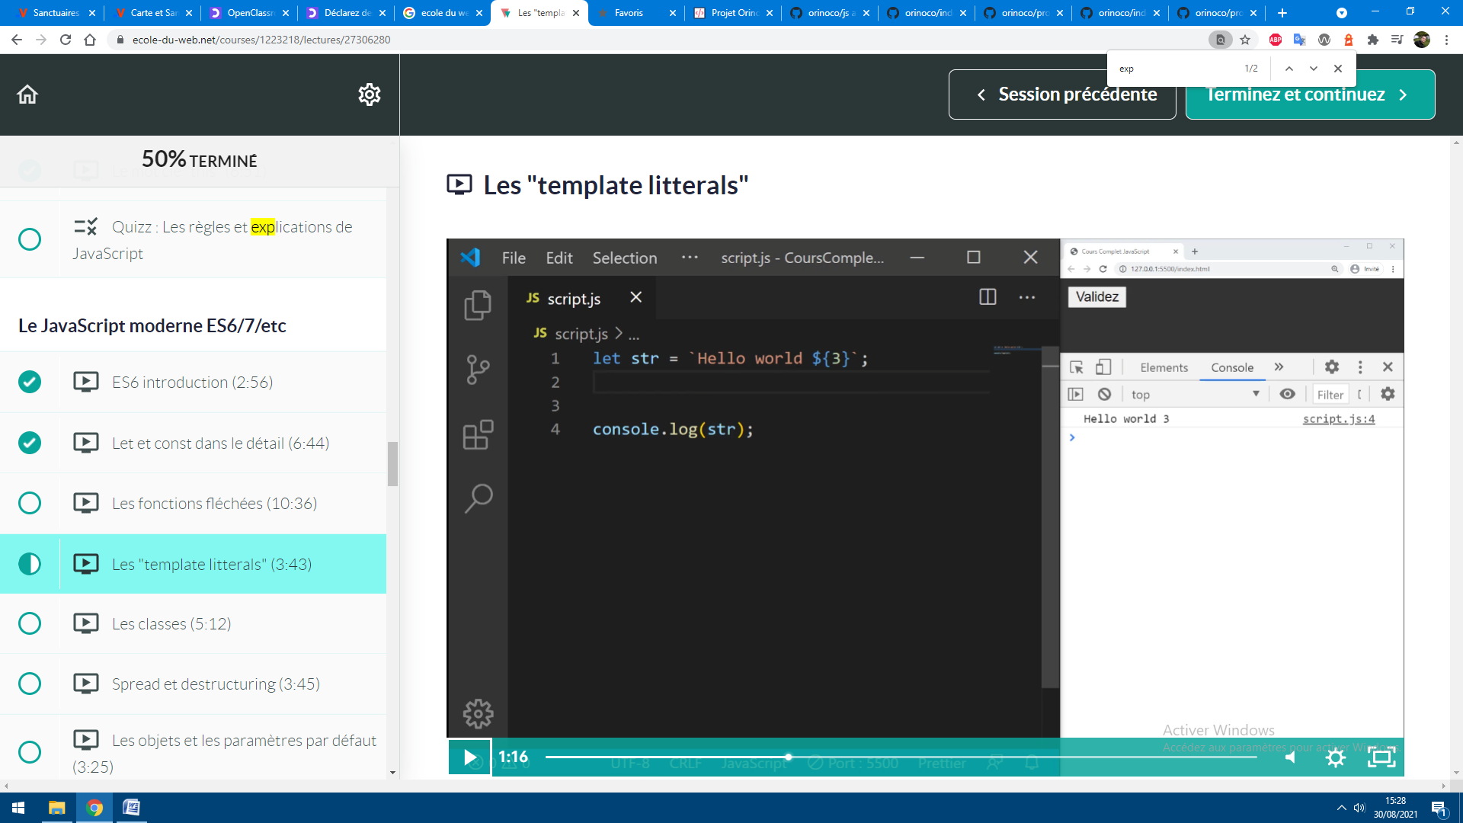

${3} = intégrer une expression 3 (avec template litteral ${} avec backtits`) pour en faire une valeur avec la chaine de caractère

Backtits = permet de mettre des guillemets ou apostrophes dans une valeur et d’aller à la ligne pour plusieurs valeurs)

Console.log(str) ;

Console.log(hello world) ;

Méthodes qui sont des fonctions situé dans des objets

Argument à « console log » où on lui passe une variable « str » (on peut passer directement la valeur « hello world » ou « 3 »

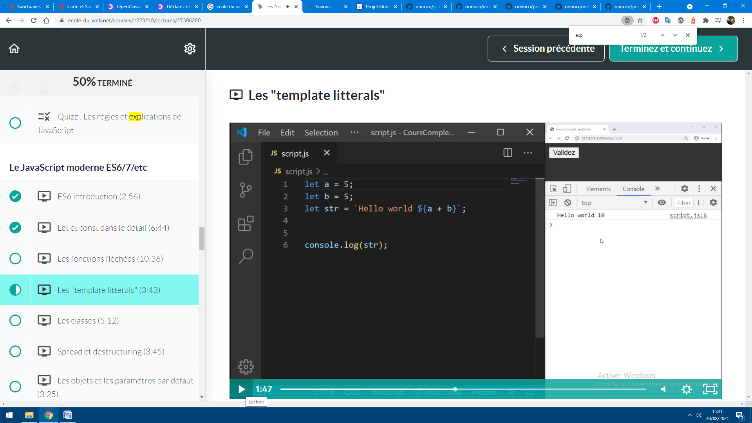

Variables A et b sont une expression

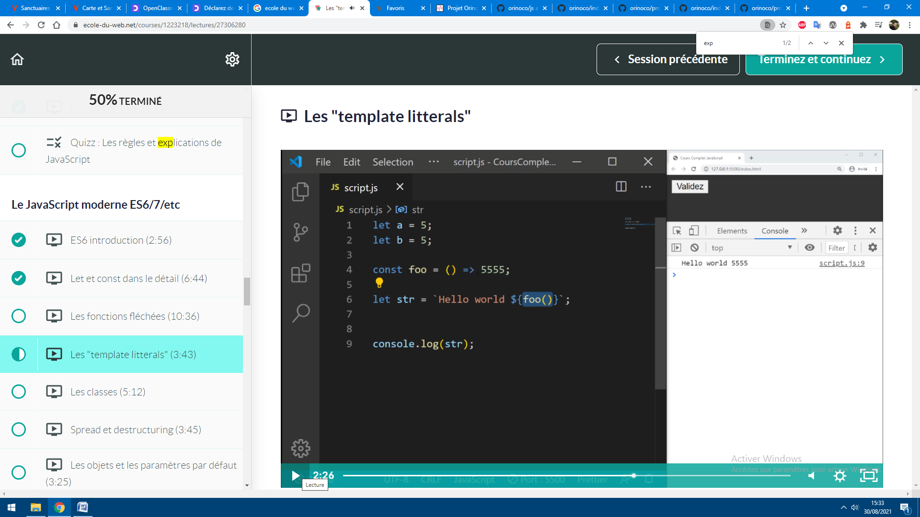

Fonction Foo est une expression

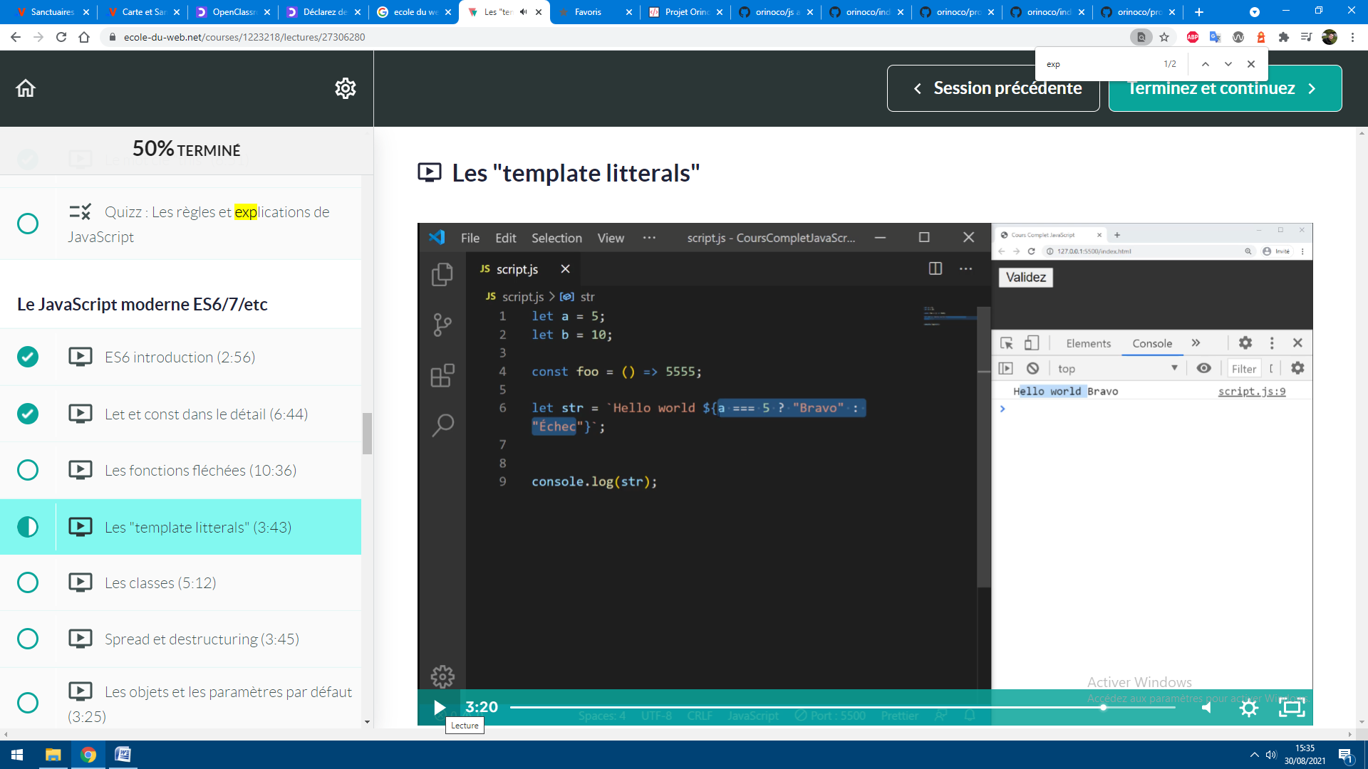

Opération ternaire de variable a est une expression

Ex :

Const foo = () => 5555 ;

Let str = ` hello world ${foo ()}`

Résultat : Hello world 5555

Retourne cette valeur de la constant foo

Assembler deux chaines de caractères = concaténation

Avant

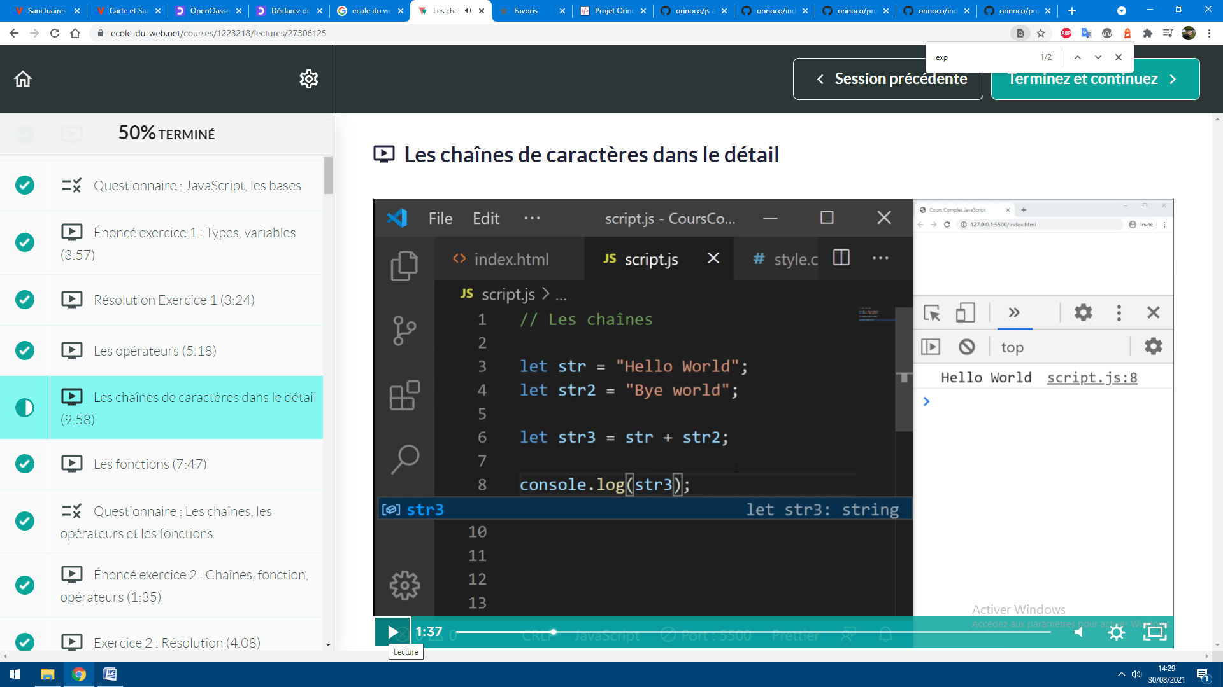

après (ancienne version)

Guillemet et apostrophe pose problème, utilise les backtit

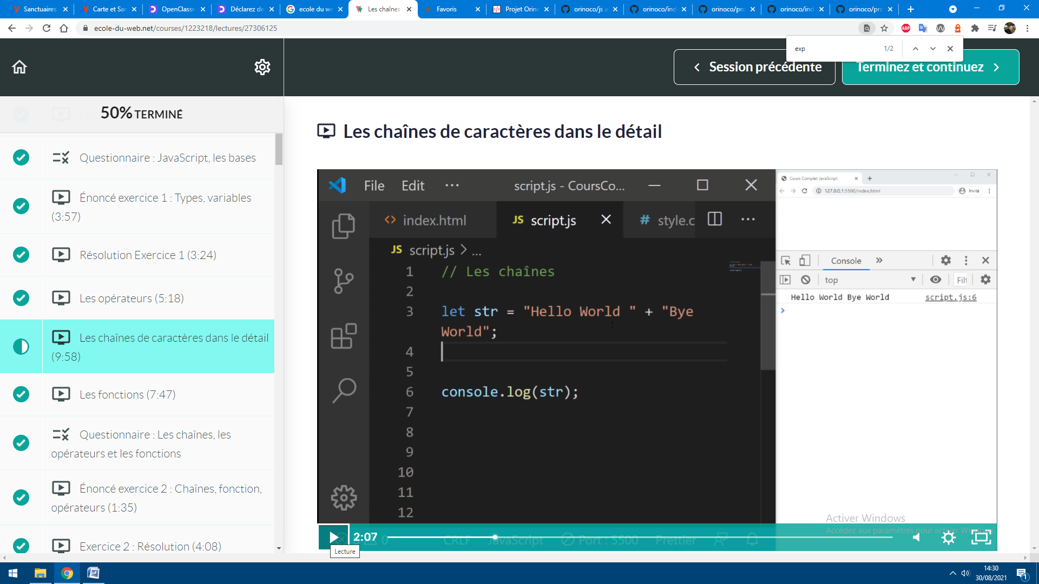

Objets

Sert à décrire les caractéristiques d’un élément (pays, personne, voiture...)

On peut mettre des propriétés (valeurs, autre objet, fonction (= méthode))

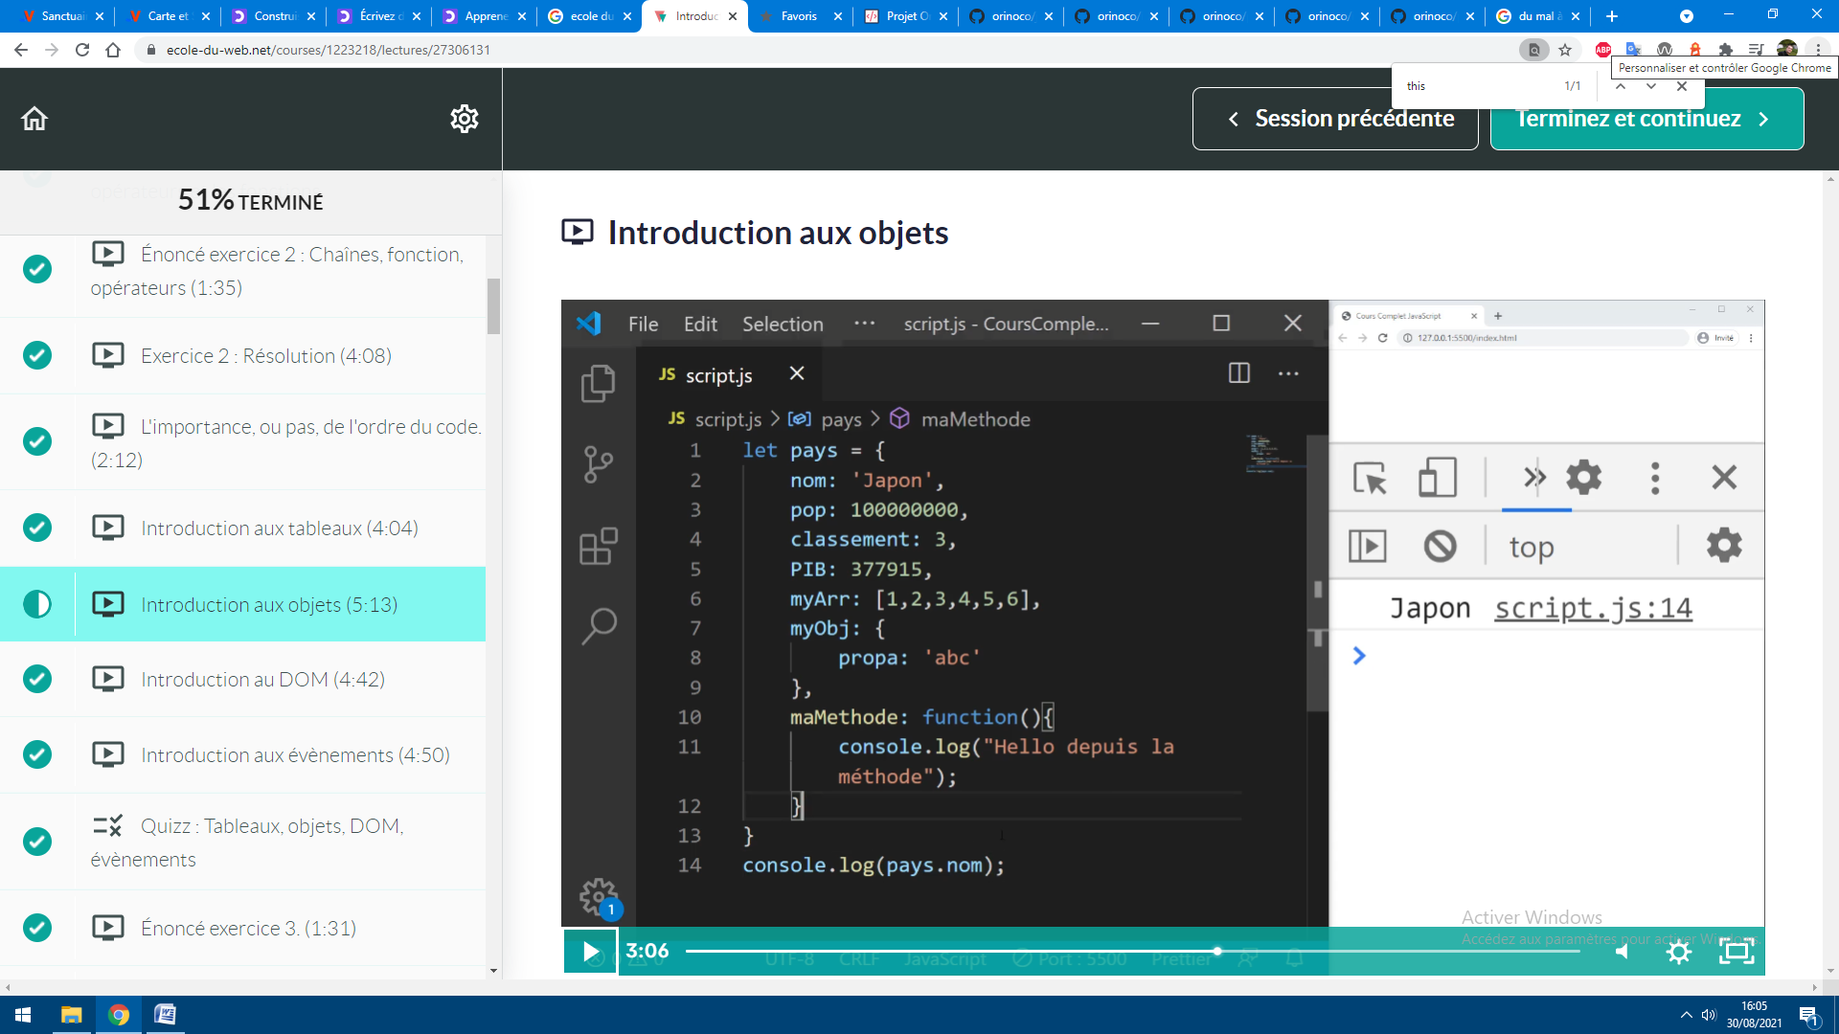

Pays, nom, pop = clés (chaine de caractere qui explique la valeur correspondante)

Console.log = objet.propriété

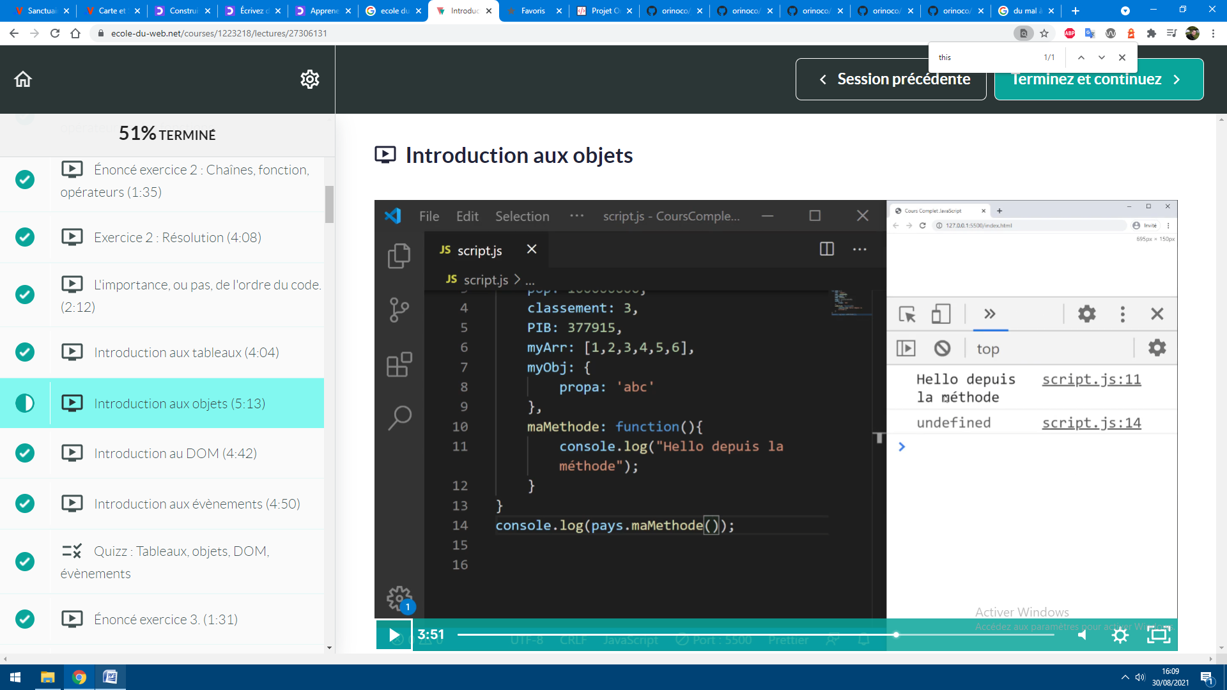

Console log retourne indefined

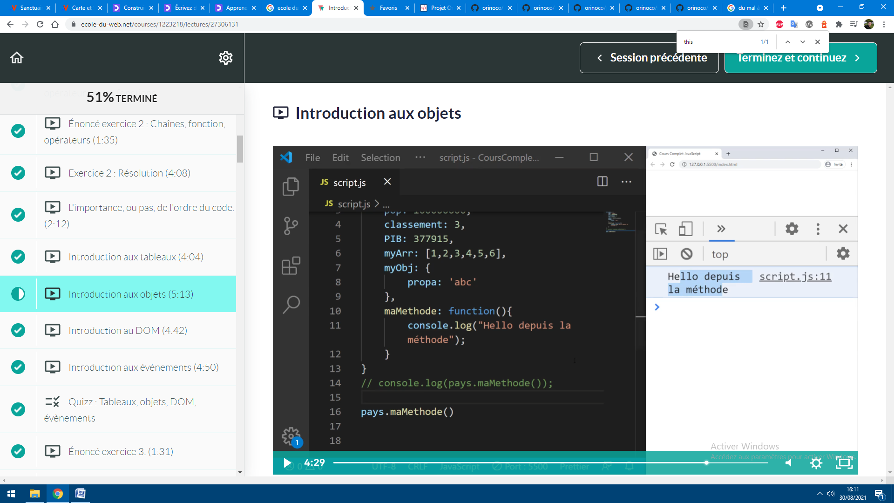

Alternative pour enlever undefined

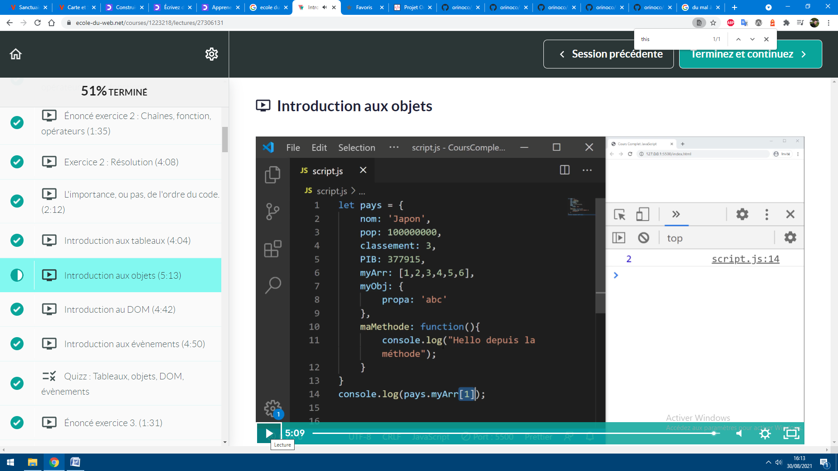

Pour aller chercher une valeur de myarr

Classes

Usines à créer des objets

Méthode constructor

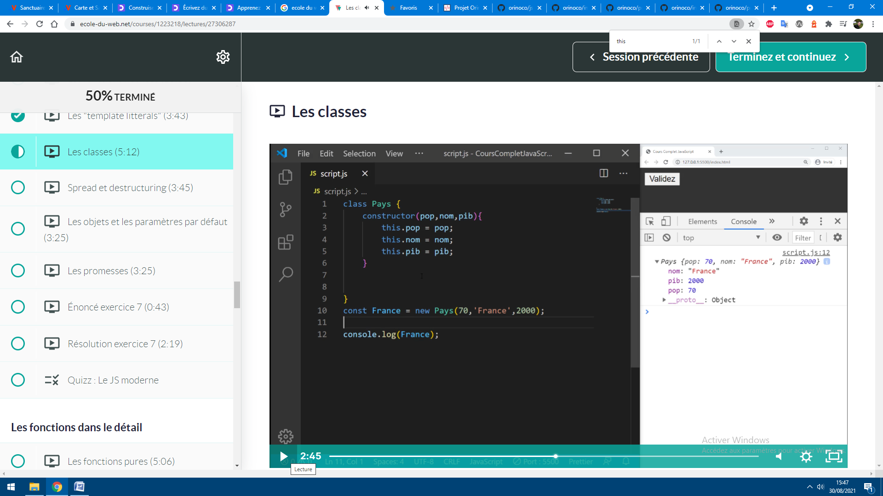

On crée un objet France à partir de cette classe avec ces propriétés (70, France, 2000) qui a ces valeurs this

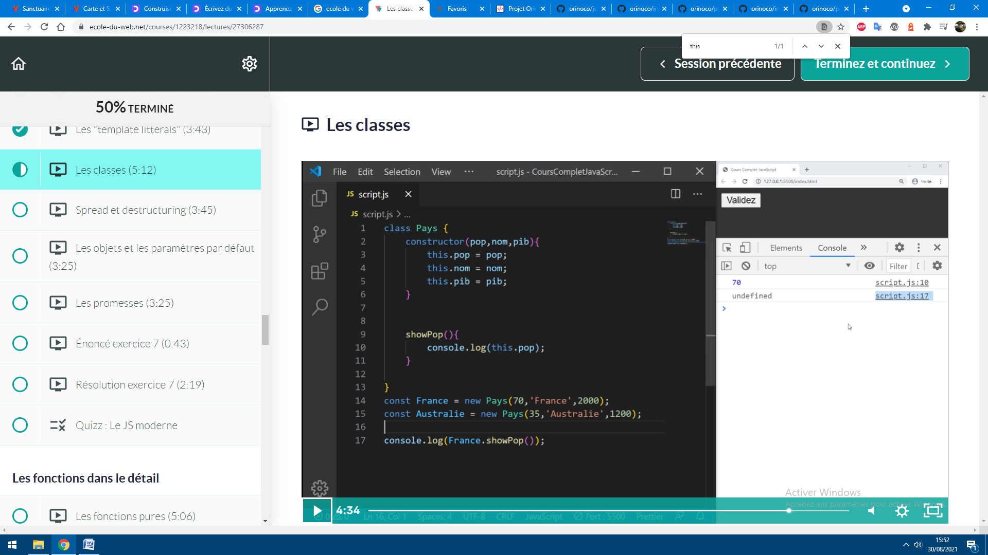

Ici on log la fonction showpop (population) de la const France

Fonctions

Bouts de code réutilisables qui vont utiliser certaines taches

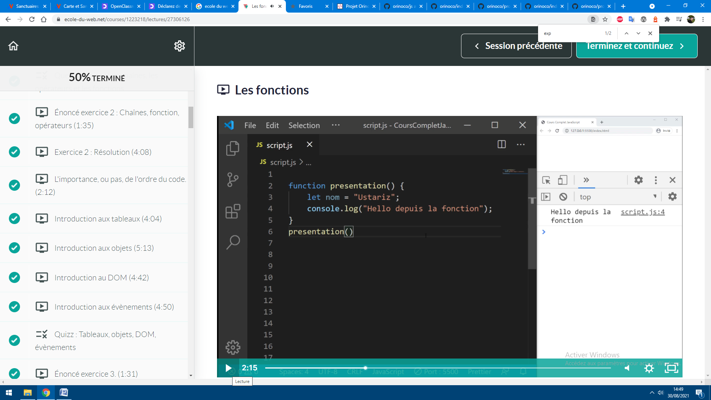

Function = mot clé fonction

Présentation = nom fonction (qui va servir à l’appeler pour l’exécuter)

() = paramètres = valeur utiles dans des fonctions (pas obligé)

{}=corps de la fonction où on déclare des variables, console.log… =VALEURS

Présentation () = sert à exécuter la fonction et tous à l’intérieur =ici ce qu’il y a dans console.log (console.log à l’intérieur pas suffisant)

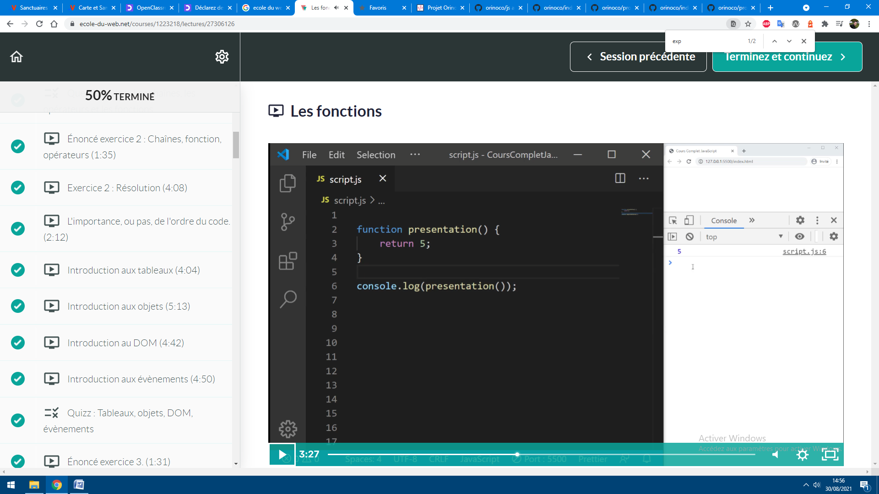

Return = Sert à retourner une valeur (comme si function était une valeur)

Plus de console.log dans la fonction, l’écrire en dehors avec la valeur de la fonction

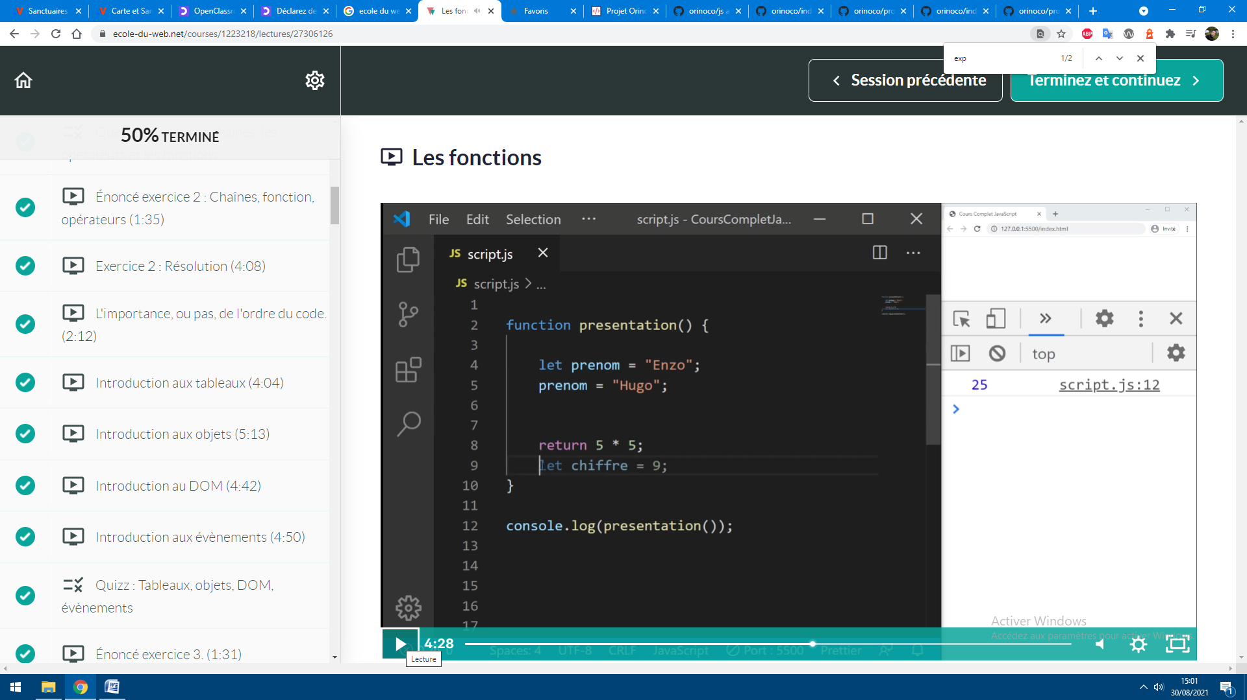

On peut mettre d’autres valeurs mais la valeur qui sera retourné sera toujours celle de return

Si on met des valeurs après elles ne compteront pas (transparent)

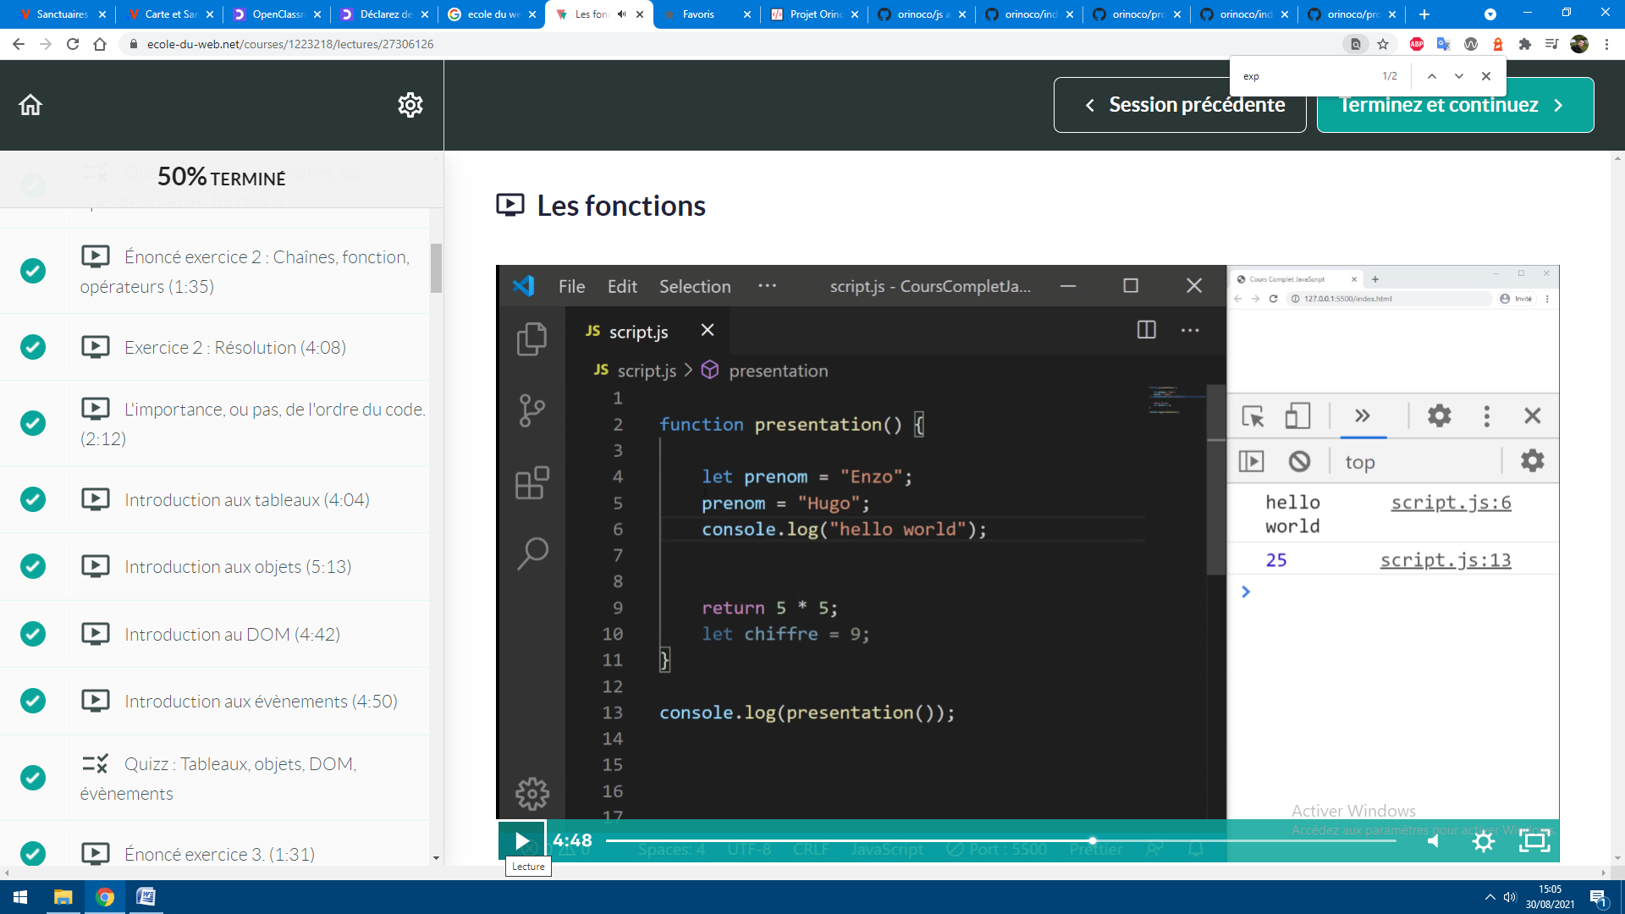

Ici return est affiché + console.log car il s’exécute

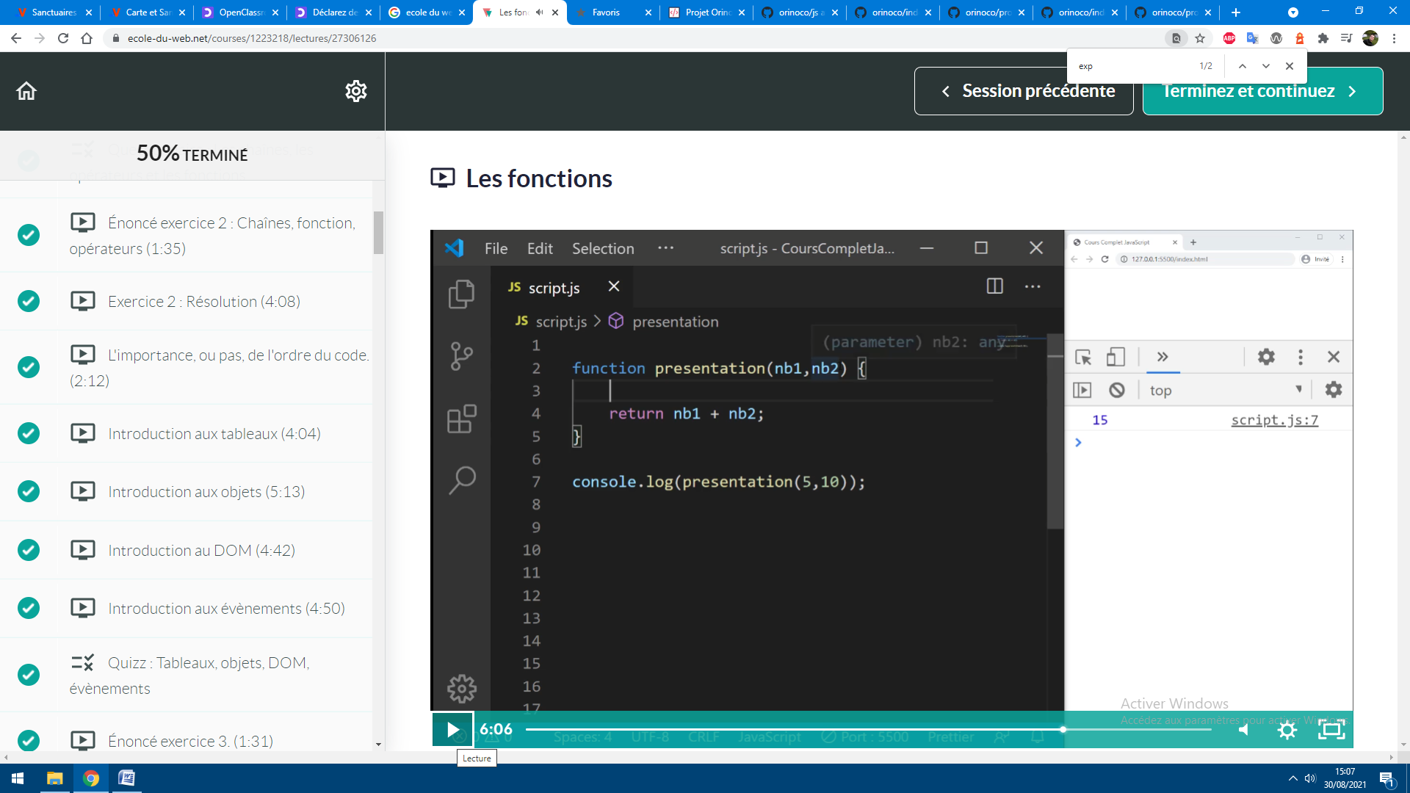

Ici paramètre dans (), return = addition des paramètres

Console.log affiche le résultat avec une valeur de ces paramètres

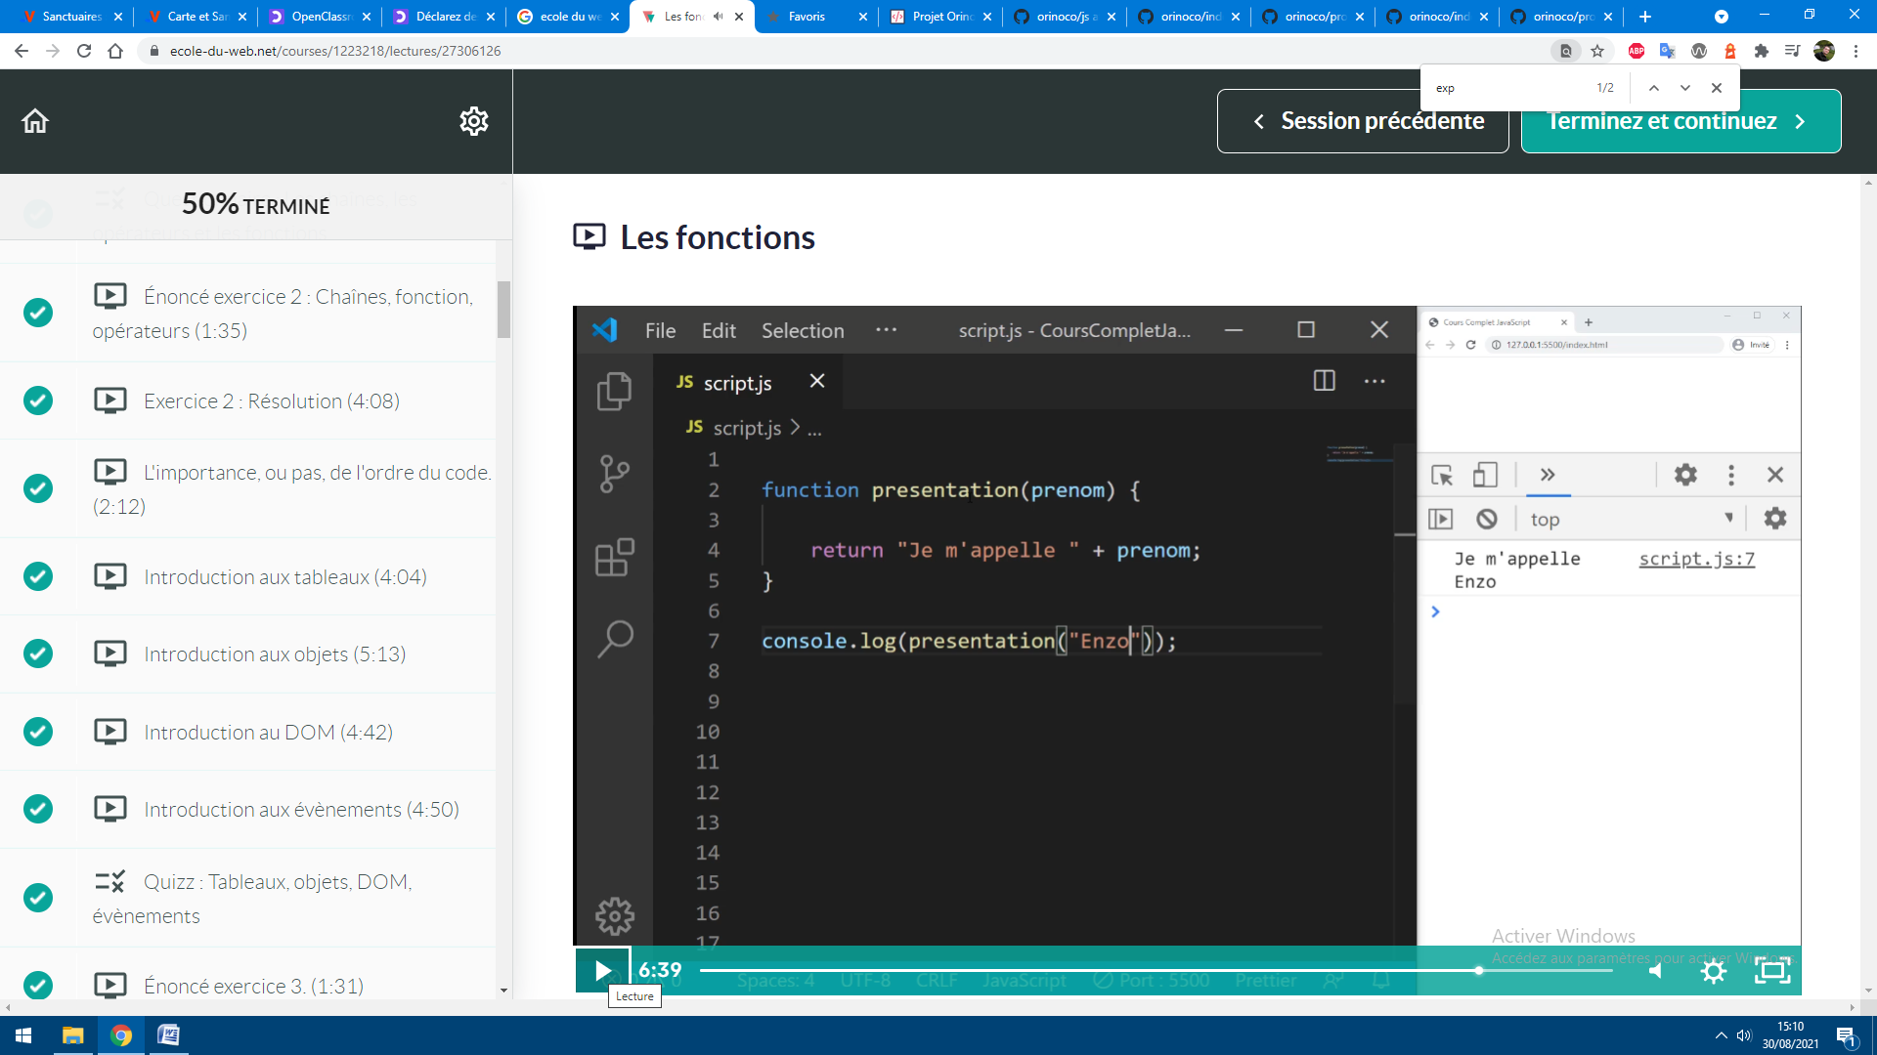

Un seul paramètre

Console.log affiche le résultat avec une valeur de ce paramètre

Return je m’appelle = valeur redondant

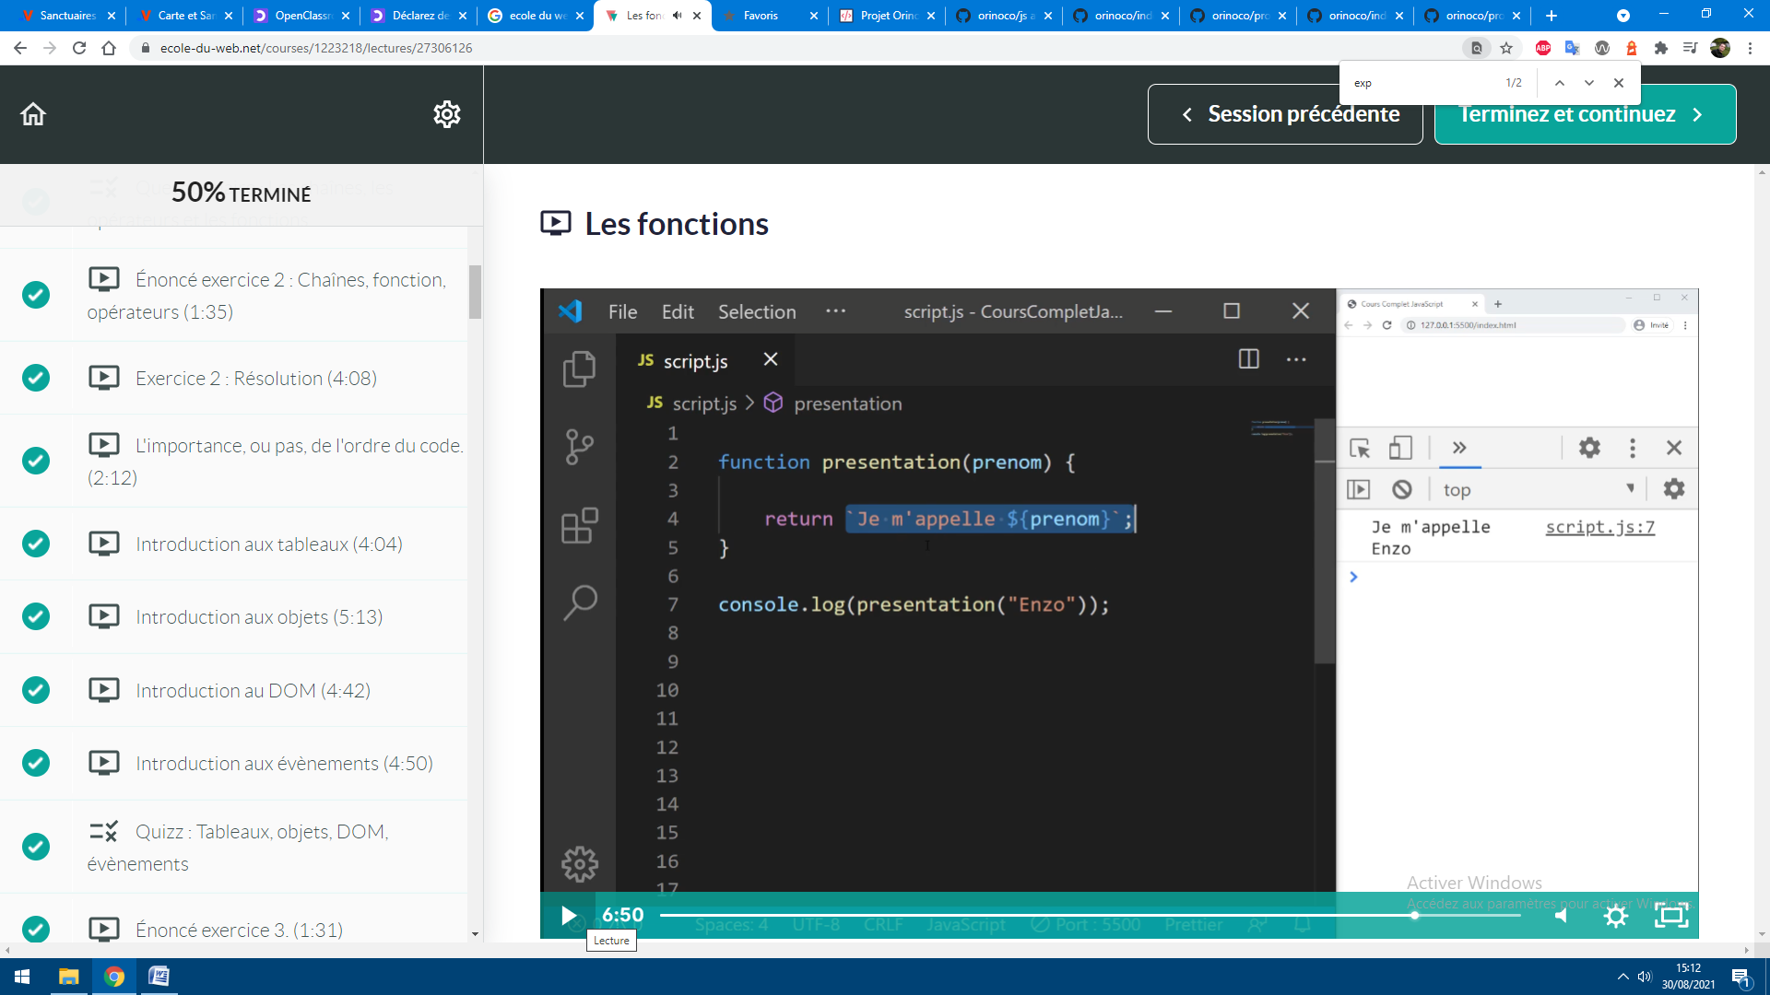

Version avec template litteral (chaine de caractère avec expression à l’intérieur) ici prénom avec paramètre

ATTENTION quand (prénom) passe (« »Enzo ») on dit qu’on passe un argument qui correspond à ce paramètre

Document object model

Javascript va représenter sous forme d’objets tous les éléments (texte, boutons, images…) du document html

Objet qu’on va sélectionner, styliser, supprimer, rajouter

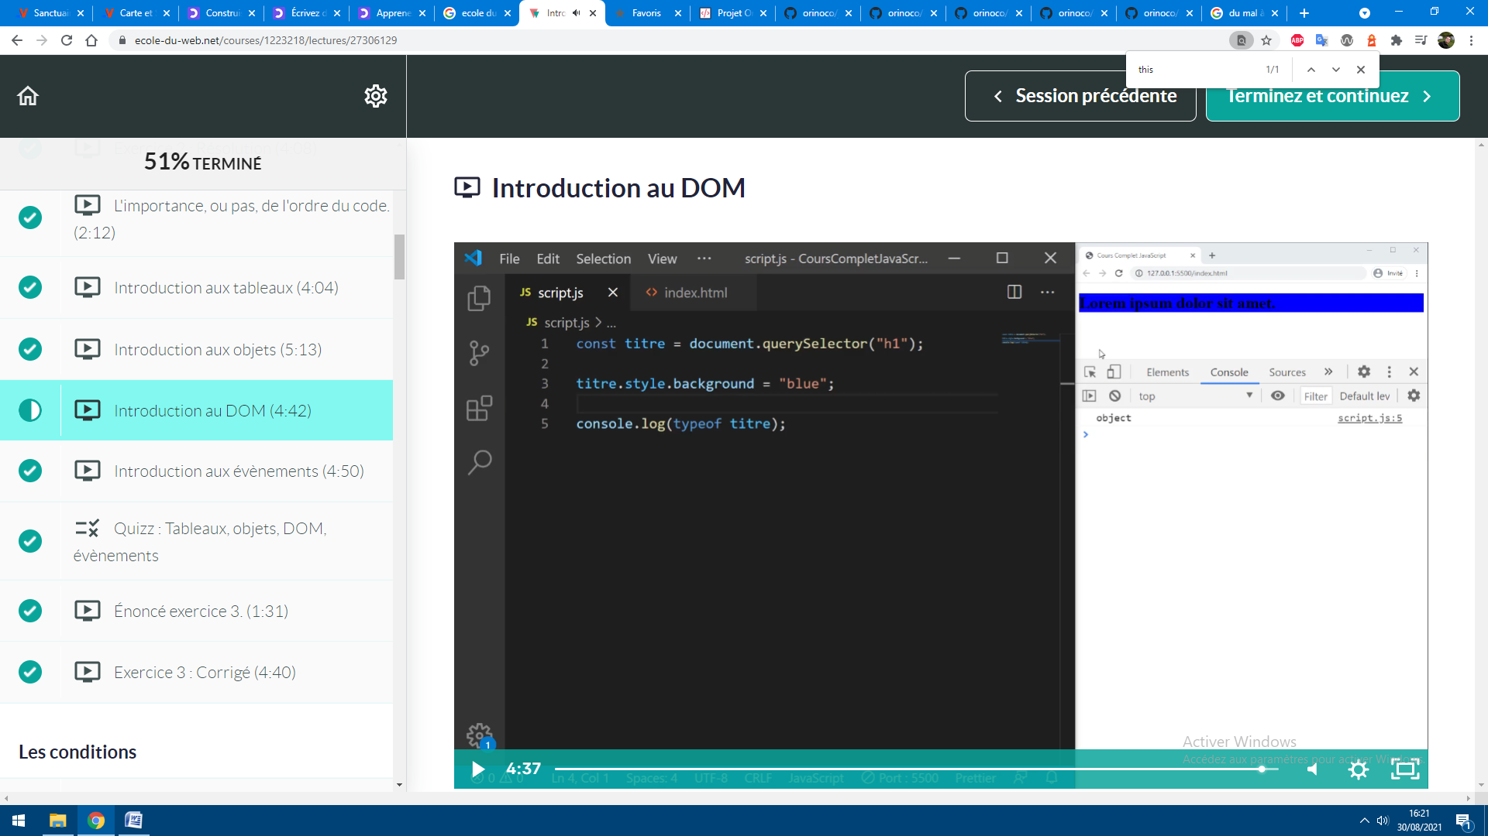

Document = grand objet

querySelector = méthode lié à cet objet (sélectionner des éléments du dom)

On a pris le titre pour le mettre dans la constante

On log pour vérifier qu’on la bien prit

« const  titre » devient un objet avec toute ses propriétés «  typeof » permet de connaître son type

On applique un style à l’objet titre

Evénements

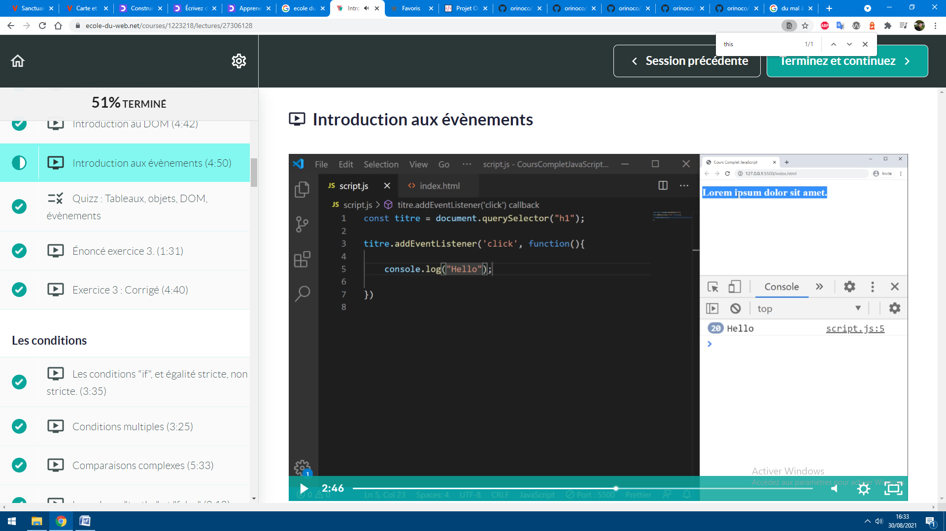

Sert à déclencher des événements comme le click, survol…

Addeventlistener = méthode qui prend des paramètres

Click = nom de l’évènement (1er paramètre)

function = fonction qui s’exécute (2ème paramètre)

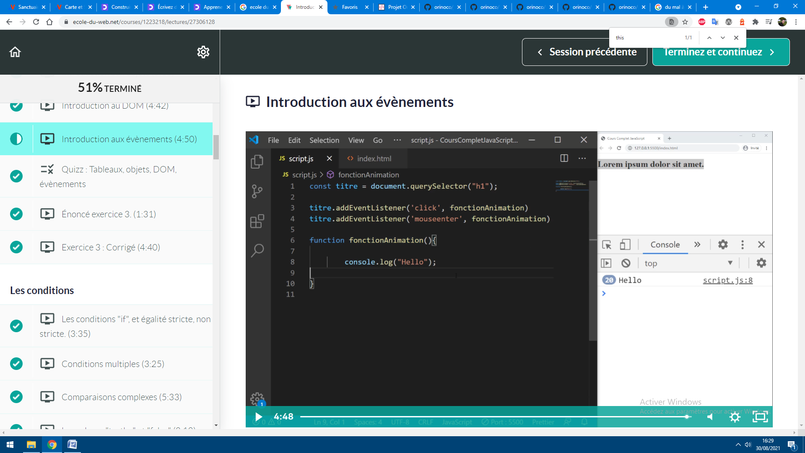

On peut mettre une référence et créer la fonction ailleurs si on veut créer plusieurs événements sans répéter la fonction

Spread

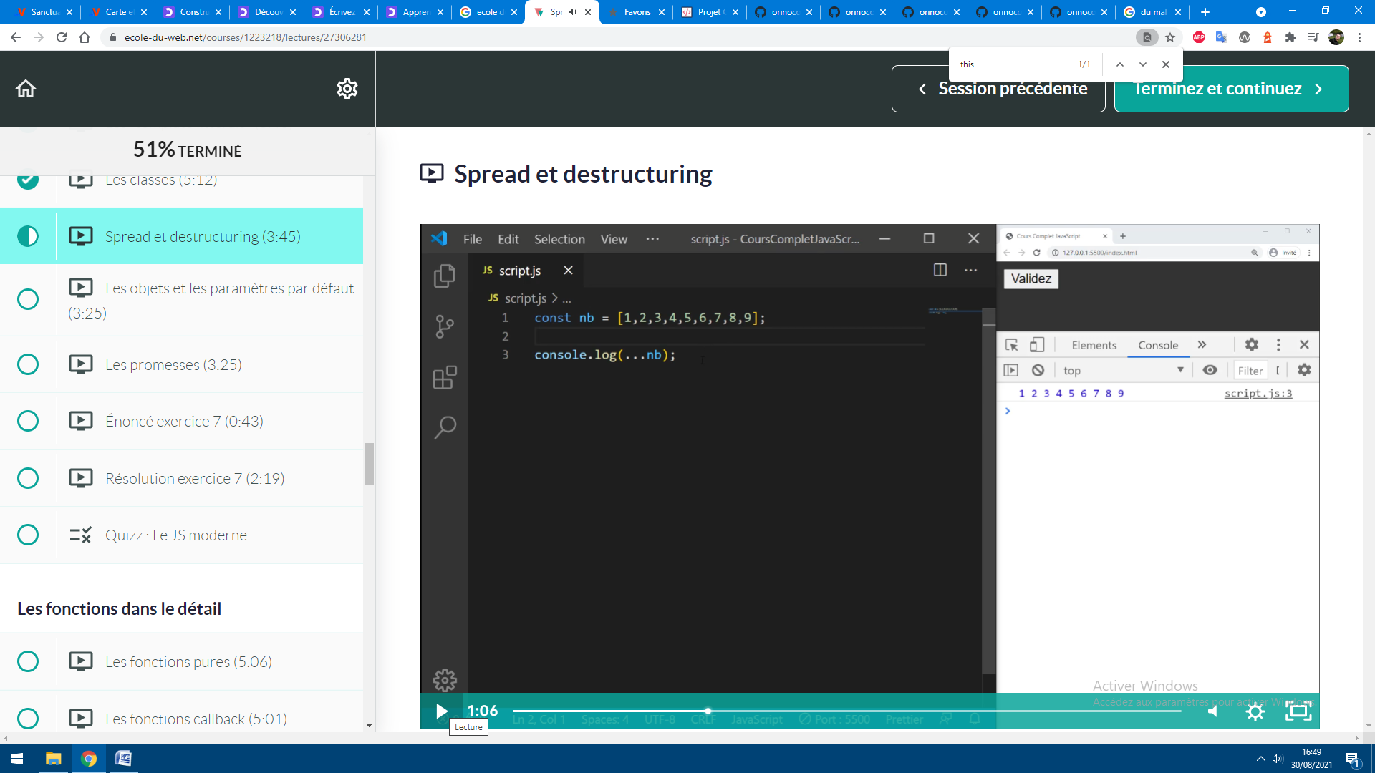

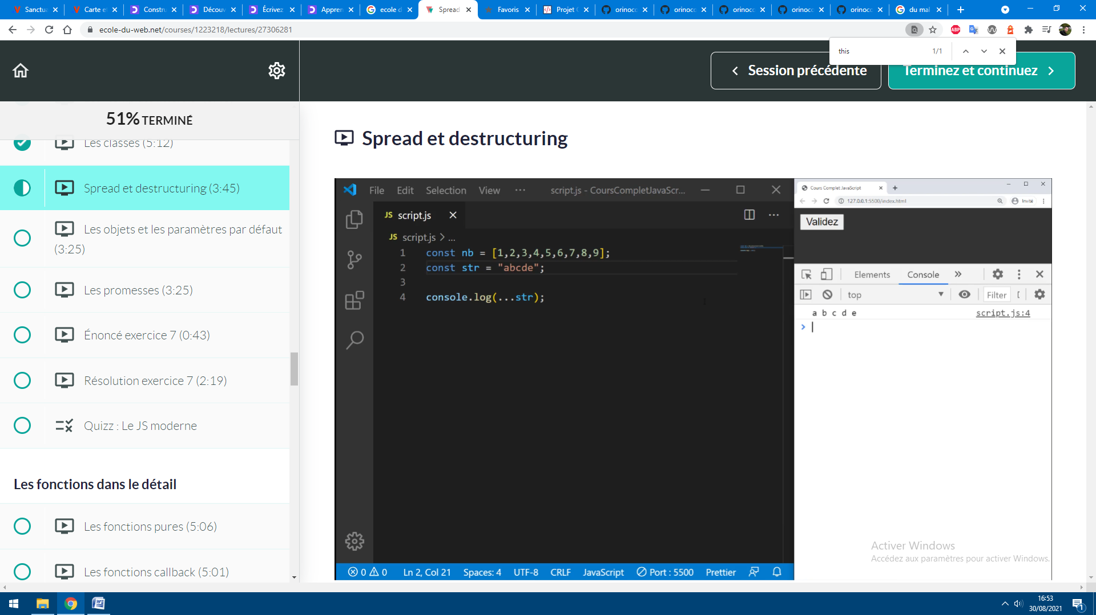

Utiliser tout ce qui est utilisable dans un objet itérable (chaine de caractère, tableaux)

Spread opérator … = étendre

Pas de besoin de boucle for

Destructuring

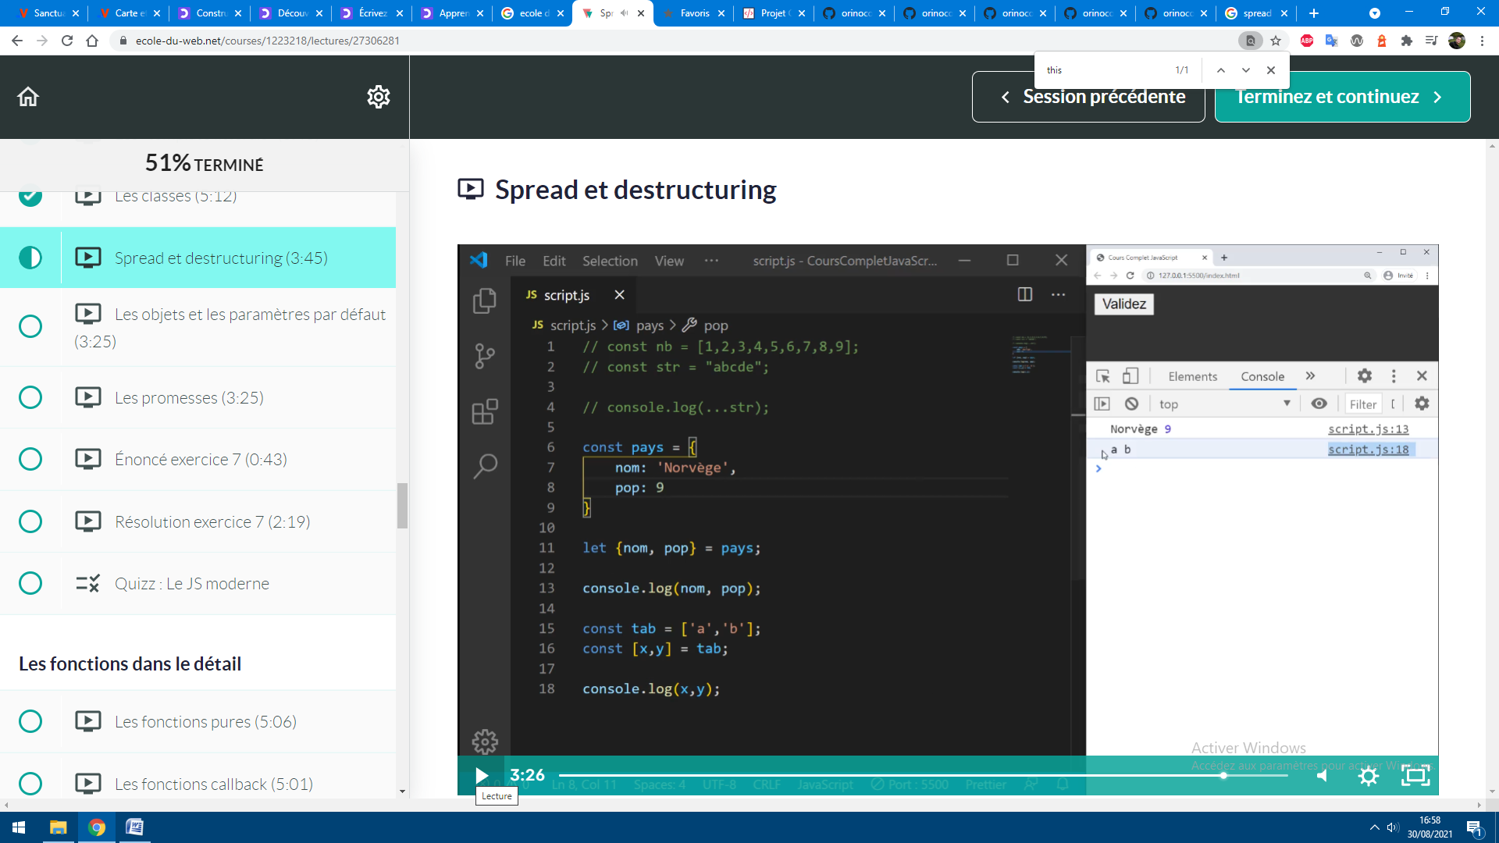

Créer variables à partir d’objet

On peut le faire avec des tableaux

**Les objets et les paramètres par défaut**

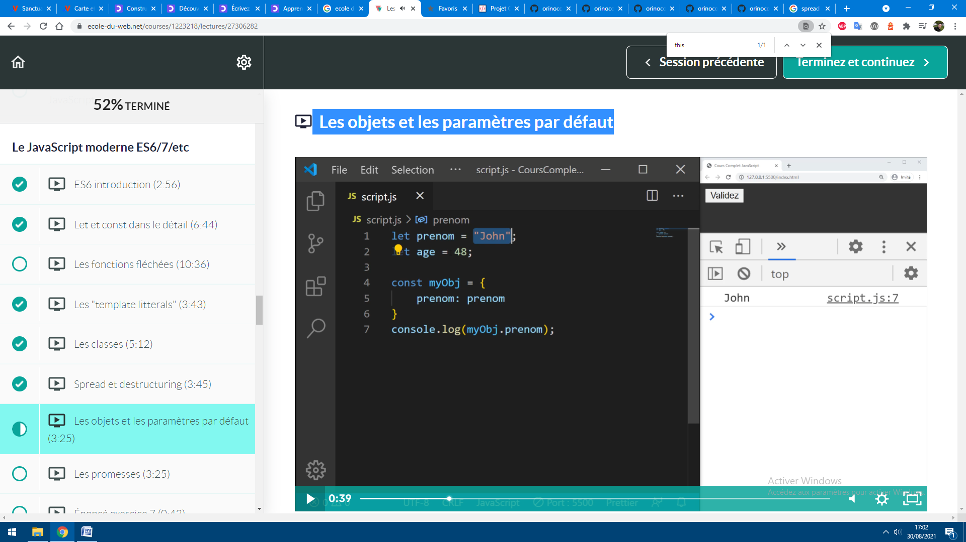

On a mis dans la propriété de l’objet la valeur de let prénom

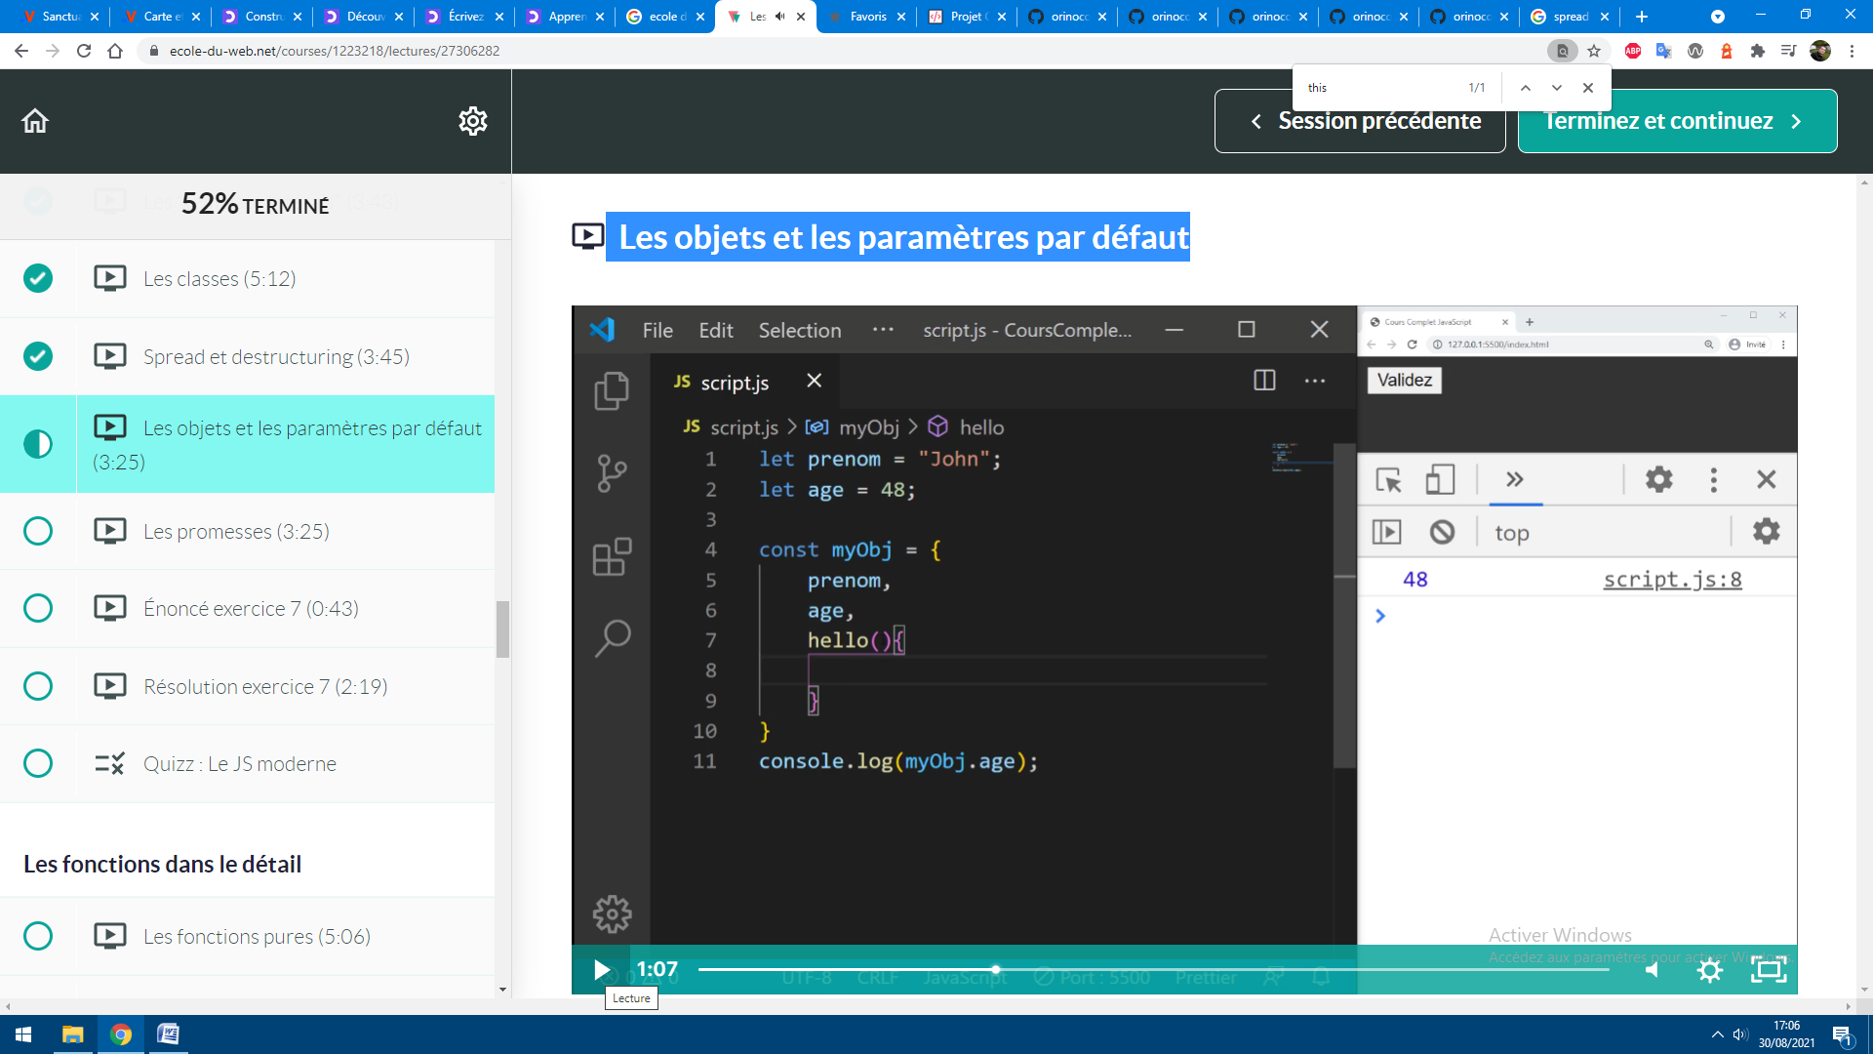

Raccourci : on met juste prénom et age car même nomination

On enlève le mot clé « function »

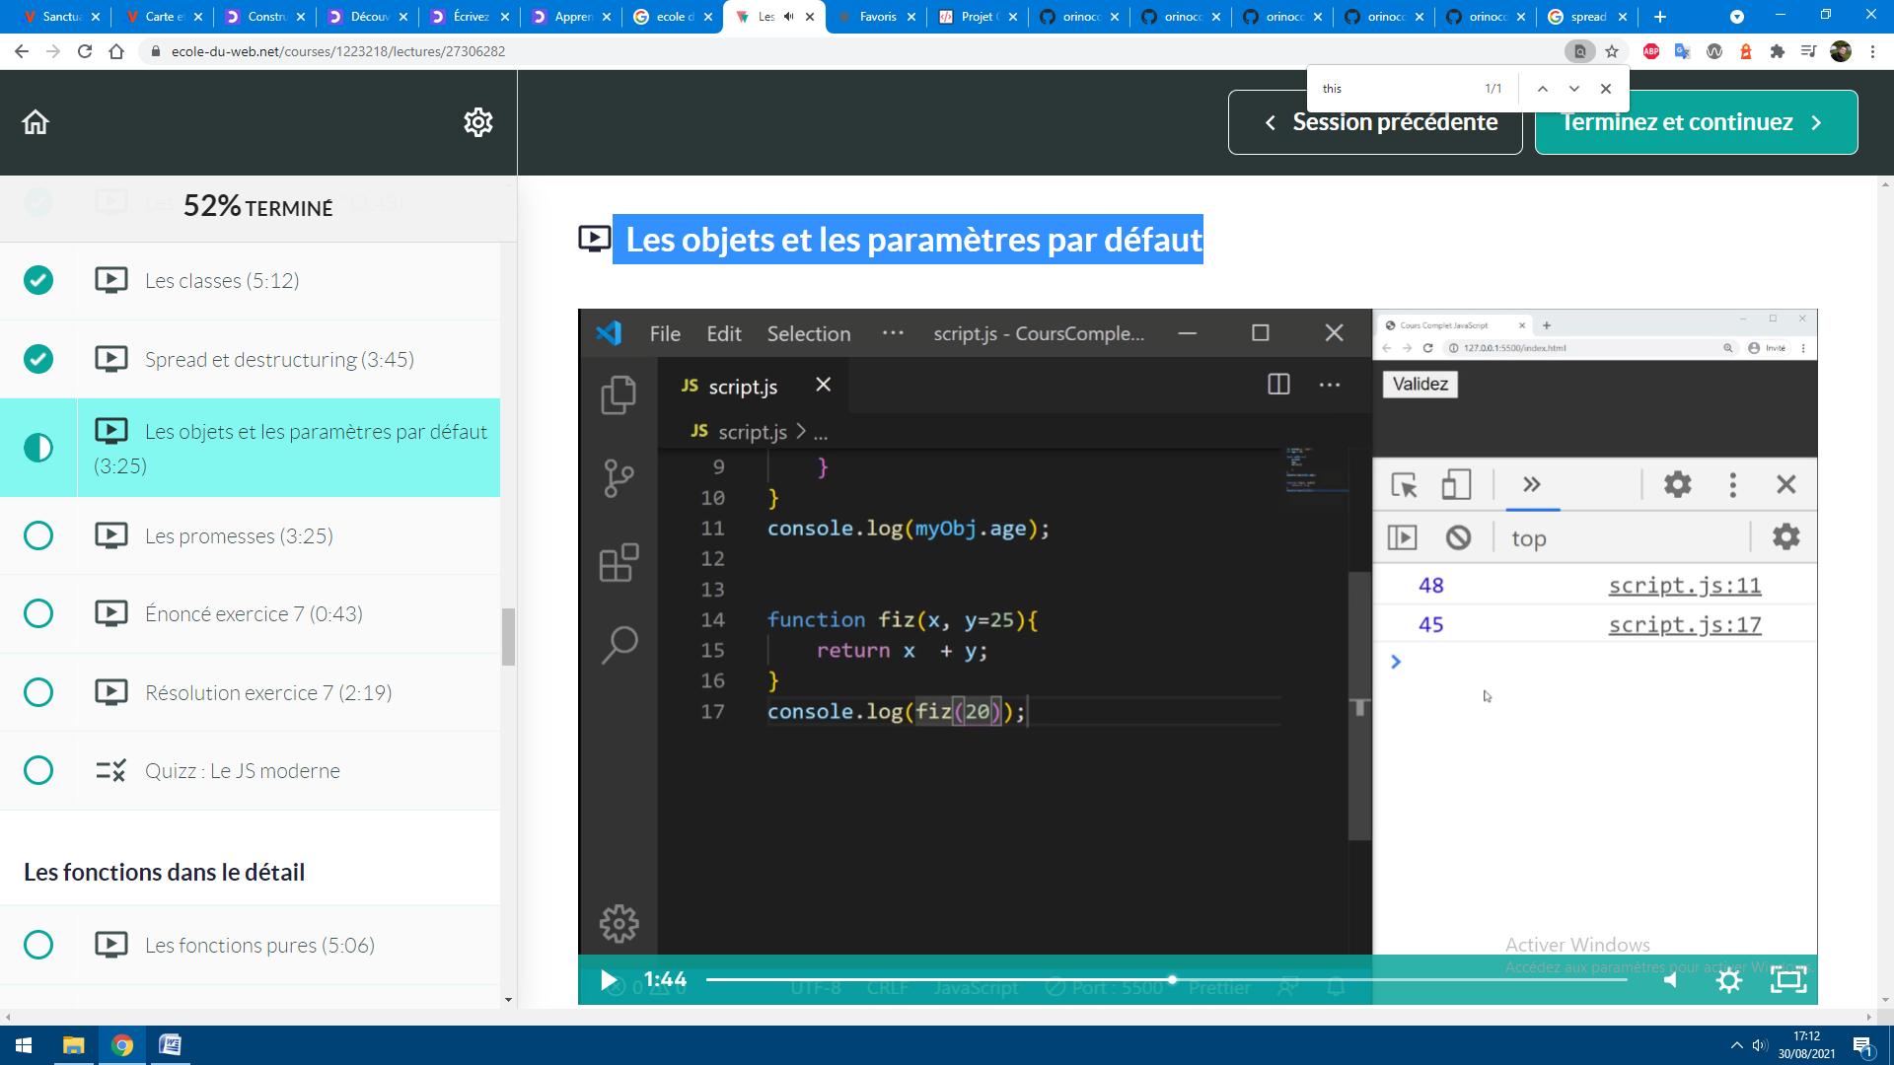

Y reste 25

On loge x=20 +y = 45

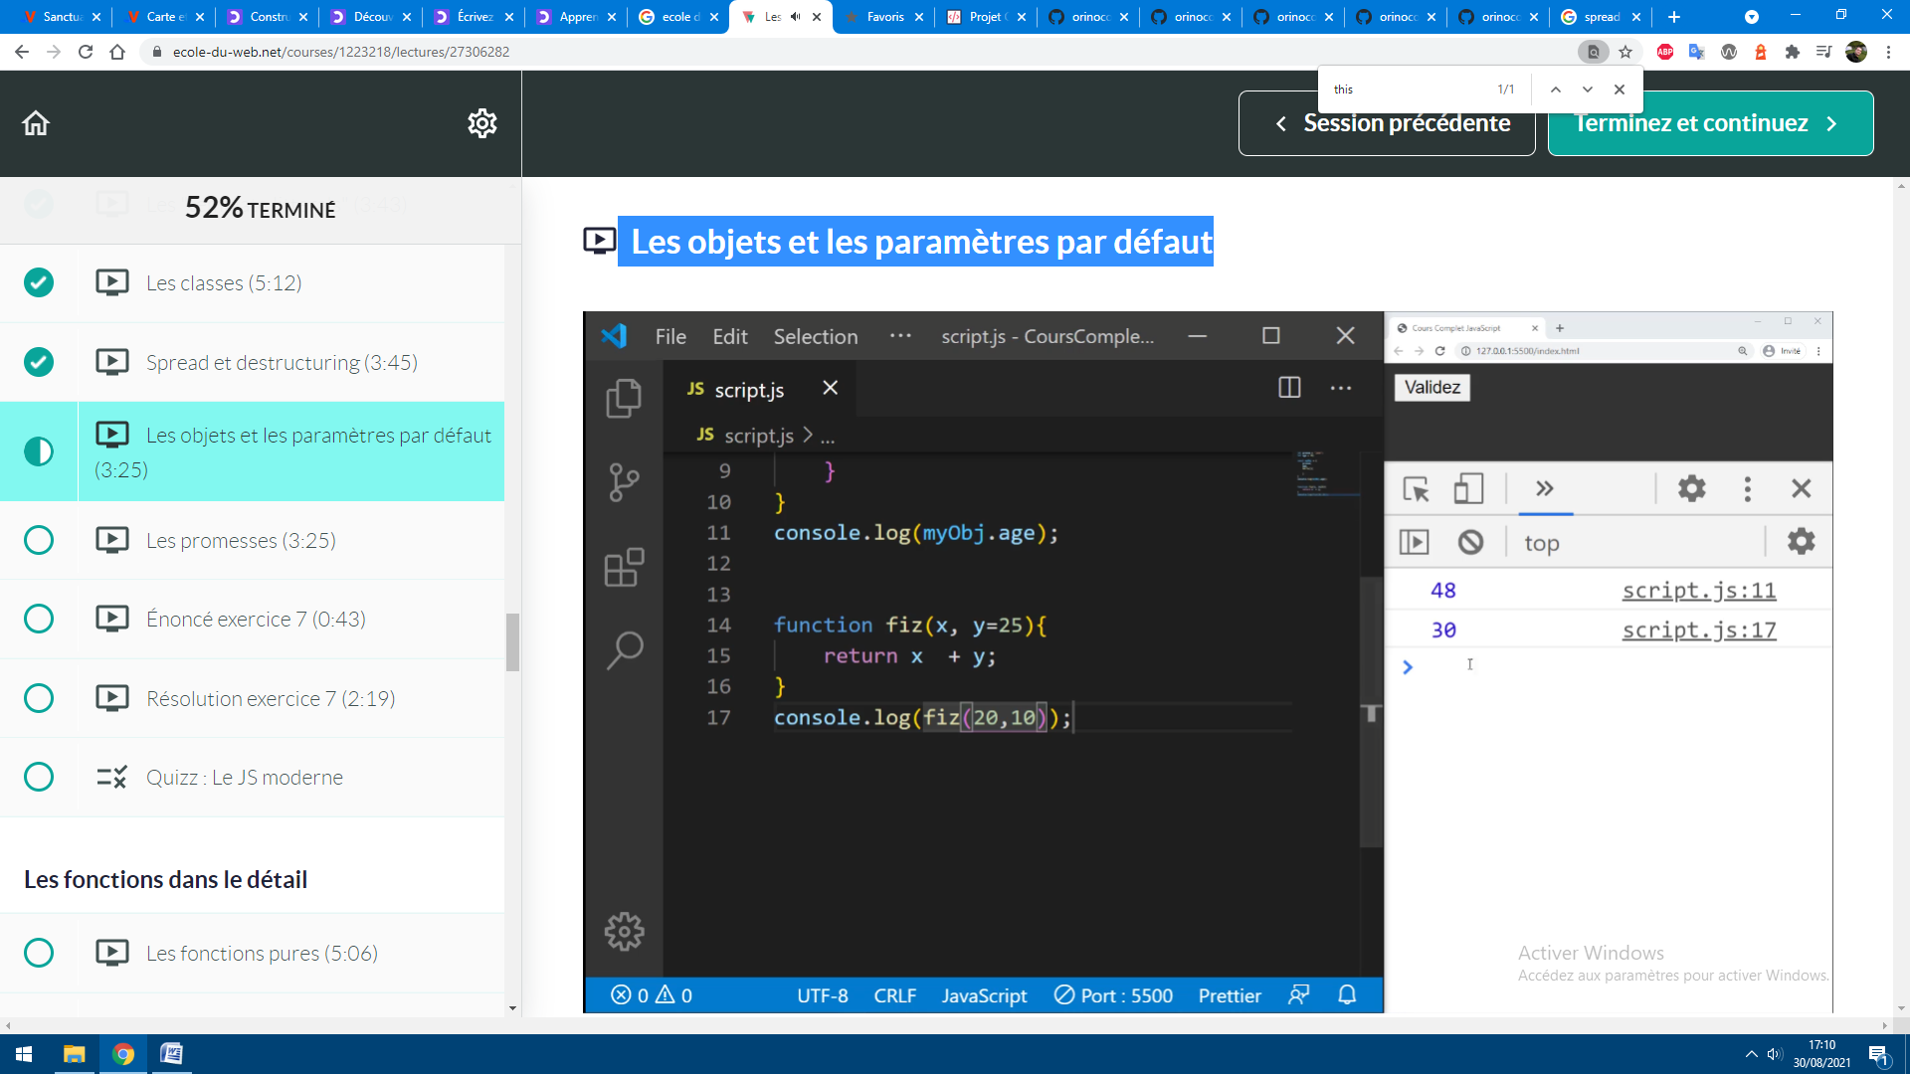

On peut changer y = 10 du coup 20 +10

## Les conditions

## Faire des comparaison avec différentes valeurs, variables, expressions

## 

## () =true ou false

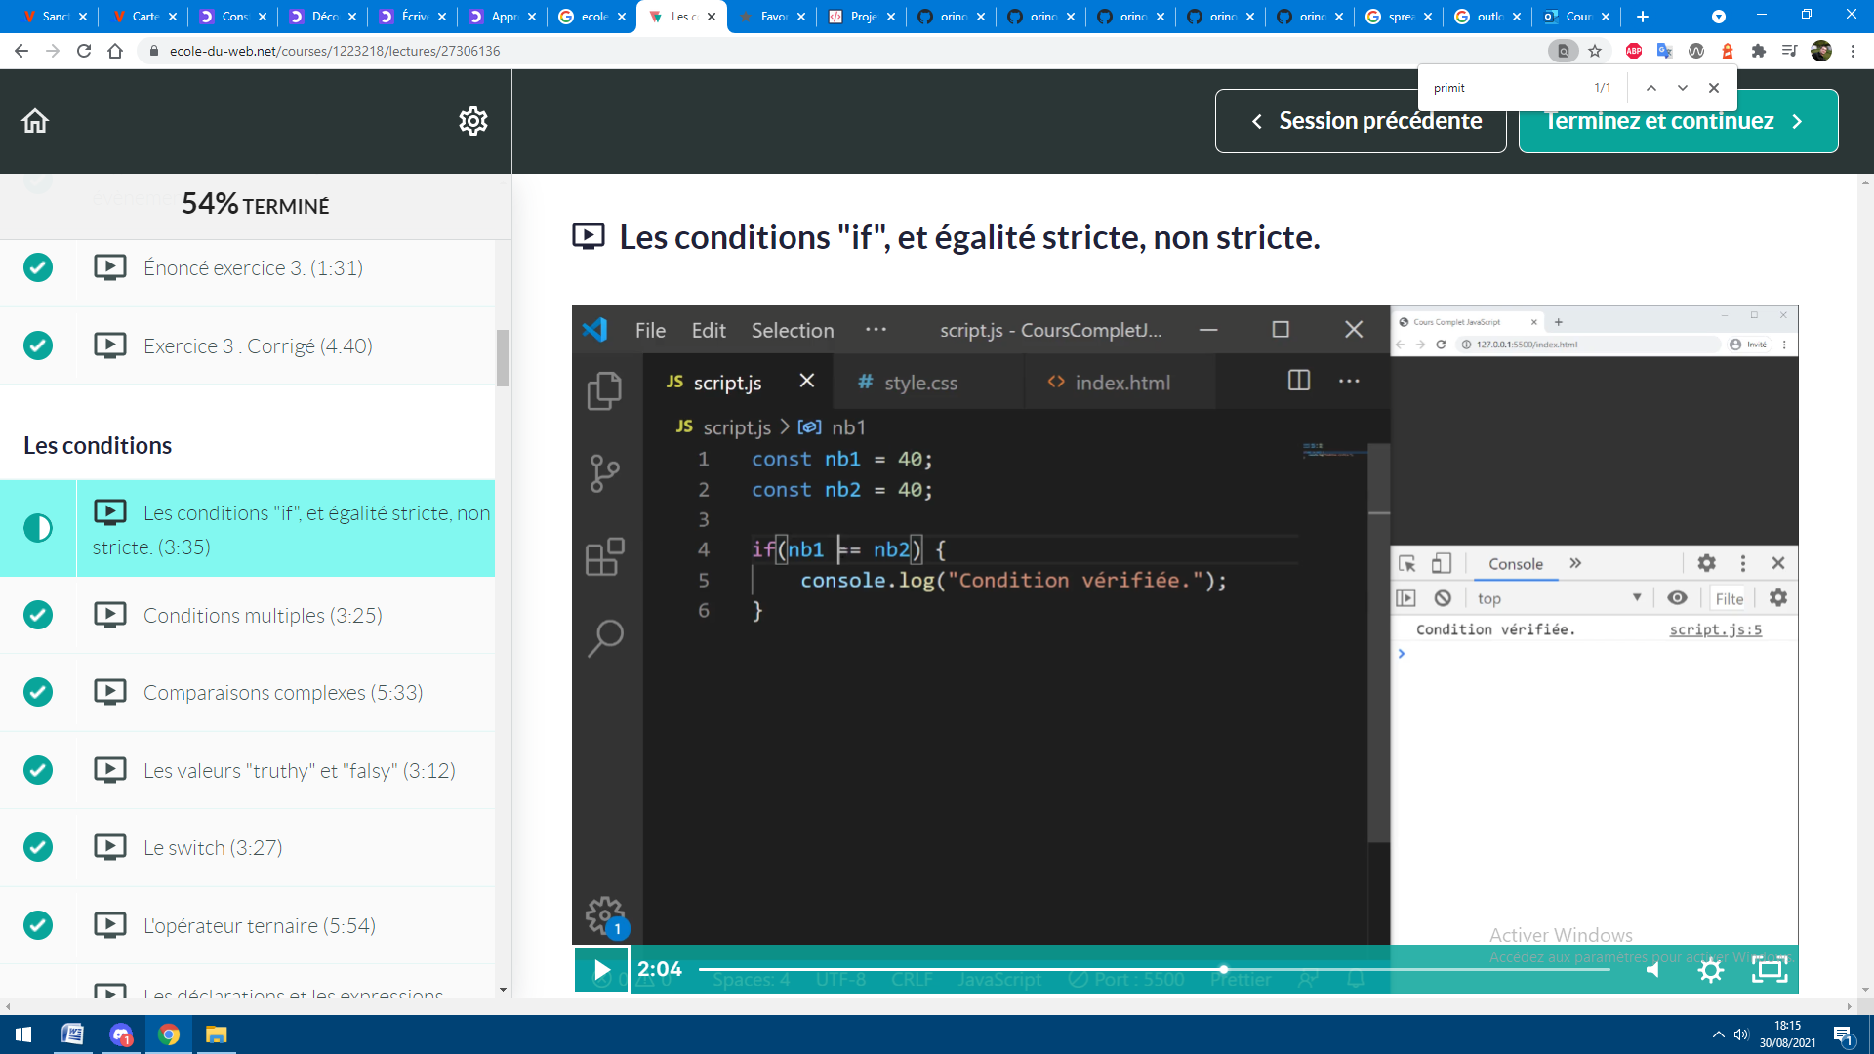

== (opérateur) strictement égal (même valeur peu importe type)

=== (opérateur) égalité stricte (même valeur et même type)

!= (opérateur) inégalité simple

!== (opérateur) inégalité stricte

Conditions multiples

